今日动态 2024.6.20

**来园篇：**

今日我们班来16人,请假8人。

**集体活动：评选奖状**

今天我们进行了奖状评选活动，孩子们有的进行了视频、照片的展示，有的表演了自己擅长的节目，孩子们各展所长，都表现得非常棒哦！

|  |  |  |
| --- | --- | --- |
|  |  |  |

**程梓轩、季千予、卢文汐、衣佳欢、夏我杺、张雨歆、王兴诚、董奂廷、黄铭宇、粱礼煊、吴颀、何安瑾、蔡铭豪**小朋友能认真地展示自己的本领，同伴们也都听得非常认真呢!

**区域游戏篇：**

|  |  |  |
| --- | --- | --- |
|  |  |  |
| 娃娃家：角色扮演 | 建构区：房屋 | 益智区：棋盘游戏 |

**生活活动篇：**

1.点心情况

今天的上午点心是牛奶和奶酪棒、多样饼干，下午点心是手工馄饨，水果是李子、玉菇。

2.午餐情况

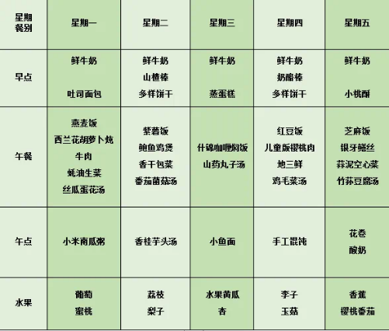午餐是红豆饭、儿童版樱桃肉、地三鲜和鸡毛菜汤。小朋友们用完餐后能主动洗手、漱口、擦嘴巴，保持卫生好习惯，在老师的鼓励和小朋友的帮助下，大部分小朋友都知道了毛巾擦嘴巴的正确用法，继续保持哦！吃完午餐后小朋友们能够安静地玩区域游戏，之后我们一起在园内进行了饭后散步活动。

3.午睡情况

今天大部分小朋友都在12：40前入睡，点赞！

**家长寄语：**

1．今天我们进行了奖状评选，孩子们的表现都非常棒哦！！

2.动态上的照片，仅作为老师观察时的随拍，并不是所有孩子的照片都会呈现，家长可重点关注孩子的各项能力发展情况。